Parcours 5 : Modèle à suivre ? A réfléchir…
UAA6 Récit d’expérience avec appréciation personnelle ECRIT
Mise en situation

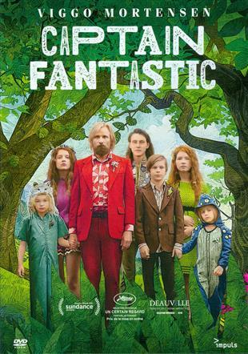
Lire, découvrir un film, argumenter, réfléchir, donner son avis, convaincre, chercher des informations, des opinions d’autrui…
Nous visionnerons un film à succès mais qui a fait polémique. Il servira de base à la tâche finale formative, à savoir raconter une expérience culturelle.

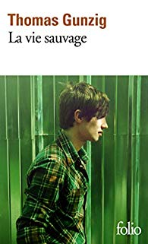

Tu liras en autonomie un des deux romans proposés en vue de la tâche finale certificative qui sera l’examen de décembre.

- Lisons ensemble les grilles d’évaluation.

- Replongez-vous dans les précédents parcours pour y reprendre les contenus nécessaires au bon déroulement de la tâche finale.

- Etablissez un calendrier et une procédure de travail.

- Pour cette tâche formative, tu travailleras avec 1 camarade.
En certificatif, tu travailleras seul.

Structure d’un récit d’expérience d’une rencontre avec un œuvre culturelle avec une appréciation personnelle
Source : D’après Focus sur l’UAA6, documents des conseillers pédagogiques In https://b773db45-cb8b-486f-b5f4-0a943cb9ae03.filesusr.com/ugd/e8ab33_dffa06b9426344138ce9cb64cc058279.pdf

Première partie : récit d’expérience

Une première partie dans laquelle trois axes sont entremêlés :
- Observer
- Ressentir
- Interpréter

Pour te guider, lis ces questions. Tu ne dois pas répondre à toutes évidemment. Tu peux écrire trois parties ou tout raconter en entremêlant les éléments.
Cette partie doit être écrite comme si ton lecteur n’avait pas vu/lu l’œuvre. Il ne doit donc rien deviner.

Observer | Qu’est-ce que je vois/lis/entends ? Que doit-on voir ? Qu’est-ce qui est caché ? Qu’est-ce que je crois voir ? …  Forme de l’œuvre, sa description  Comment est-elle faite ? fabriquée ?  // partie informative d’une note critique avec un résumé complet de l’oeuvre
Ressentir | Qu’est-ce qui me vient à l’esprit ? A quoi l’œuvre me fait-elle penser ?  Quel effet a-t-elle sur moi ? Mes émotions, ce que je ressens, ce que ça me fait, me procure (Aide-toi de la roue des émotions ci-jointe)  Si j’entrais dans l’oeuvre je serais ?  Ce que j’aime ou pas. L’œuvre me touche, me rassure, me bouleverse ?...  Pour un vocabulaire précis, vois la roue des émotions.
Interpréter | Que veut dire l’œuvre ?  Quelles allusions ? A quelles autres œuvres je pense ? Quels liens je fais ?  Quels référents réels ou historiques ?  A quoi sert l’œuvre ? A quoi fait-elle réfléchir ?  Qu’est ce que l’auteur a-t-il voulu dire ? Qu’est-ce que le public en a dit ?

Le texte doit être :
- rédigé (pas de tirets – phrases connectées les unes aux autres – alinéas & paragraphes)
- peut être illustré (photos, dessins en lien avec le contenu)
- à la main ou à l’ordinateur (en laissant de la place pour corriger)

C’est un long travail qui comptera 2 pages au moins.

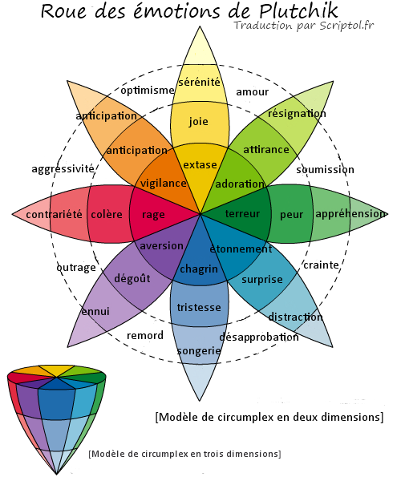

Deuxième partie : appréciation culturelle

3 arguments :
- montrant que tu as aimé ou pas l’œuvre, en lien avec une des questions proposées (voir plus loin)
- 15-20 lignes au moins/argument
- 3 arguments de types différents (voir typologie dans le parcours précédent)
- 3 paragraphes et alinéas

Le texte doit être :
- rédigé (pas de tirets – phrases connectées les unes aux autres – alinéas & paragraphes)
- peut être illustré (photos, dessins en lien avec le contenu)
- à la main ou à l’ordinateur (en laissant de la place pour corriger)
Exemple de paragraphe argumenté

Mise en contexte : l’élève a apprécié le roman La Pyramide des besoins humains de Caroline Solé. Ses trois arguments sont :

- roman court (exemples développés : intrigue ramassée, pas de longues descriptions, vocabulaire et syntaxe allant droit au but)
= argument touchant plutôt à la forme
- thème : jeu de téléréalité (exemples développés : téléréalité fait partie de la vie des ados et donc des lecteurs, thème faisant réfléchir sur la téléréalité, ses bienfaits et ses inconvénients, jeu pyramide des besoins humains faisant réfléchir sur les besoins)
= argument touchant au contenu général
- personnages attachants
= argument touchant à un contenu plus ciblé lié au travail de la romancière

Développement rédigé de l’argument 3 :

Enfin, j’ai trouvé les personnages de ce roman très attachants. En effet, un adolescent est le héros principal, comme moi, lecteur visé par Caroline Solé, Christopher. Il y a aussi des personnages presque anti-héros, Jimmy (ami du héros principal), Suzie (prostituée), Beau Lisse (policier), Scratch-Scratch (drogué) et Pépite (SDF fou). Tout d’abord, Christopher est le type même de l’adolescent rebelle et courageux auquel je me suis identifié facilement, car comme lui j’aimerais rompre avec les conventions. Christopher ose quitter sa famille, son milieu pour vivre dans la rue à Chinatown, il prend son destin en mains, chose que dans mes fantasmes j’aimerais faire moi aussi. Même à la fin, il montre son courage : au lieu de profiter du succès, de revoir sa famille, il ose se terrer dans une cabane. Jusqu’au bout, je l’admire. Ensuite, j’ai apprécié trouver dans ce roman des anti-héros. Les personnages qui accompagnent Christopher ne sont pas des personnages appréciés par la société en général. Mais Caroline Solé a dépassé leur côté sombre ou peu reluisant pour mettre en avant leurs qualités humaines. Ainsi, Suzie, prostituée au grand cœur, montre une affection réelle à Christopher (page 29), elle est bien loin de la femme perdue et vénale que l’on imagine quand on pense au mot « prostituée ». Finalement, vu que l’intrigue se déroule à notre époque et dans une ville, Londres, ressemblant à celles que nous connaissons actuellement, les personnages font vite penser à des gens réels. Caroline Solé a choisi d’insister sur leurs qualités : leur humanité, leur courage, leur perspicacité pour ne citer qu’elles. Ces qualités les rendent profondément attachants. Il est clair que lire une intrigue où évoluent des personnages attachants m’a beaucoup plu.
Exposé de l’argument
Explicitation de l’argument en bref

Exemple 1 : lien entre le roman et la vie réelle clairement posé

Exemple 2 : remarquer l’exemple précis avec Suzie

Exemple 3 : lien au cadre spatiotemporel du roman en lien avec la réalité du lecteur

Clôture de l’argument

Quels éléments pourraient servir d’arguments ?

Réfléchis avec 1 camarade.

Rappelle-toi le travail réalisé en 4ème autour du roman Star-crossed lovers. Tu dois placer ces 5 mots dans les cases de la carte mentale. 3 parmi les 5 serviront de base aux arguments.
- Personnages ?
- Valeur ?
- Narration ?
- Style ?
- Thématique ?

Complète cette carte mentale.
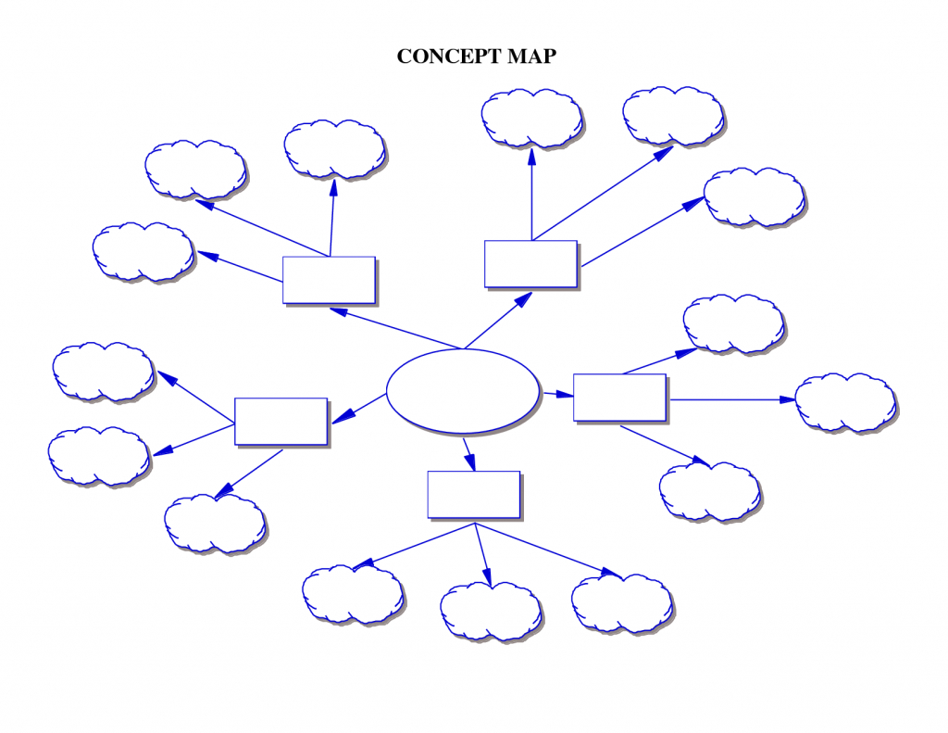

Mettons en commun au tableau.

Mes notes à propos du film :

Observer
Ressentir
Interpréter
Argument 1
Avec 2/3 exemples
Argument 2 Avec 2/3 exemples
Argument 3 Avec 2/3 exemples

Cours de français
Total : /60

Nom, prénom : ………………………………………….
Je travaille avec ………………………ET………………….……………
Classe : 5TT Date : ………………………………….
(-15% si retard / 0 si plus d’une semaine de retard)
-2 si grille d’évaluation non remise
UAA6
Parcours 5 : Récit d’expérience avec appréciation personnelle
Tâche finale formative

Tu as vu le film Captain fantastic. 1h58
Tu vas relater ta rencontre avec cette œuvre culturelle en tenant compte d’un angle de réflexion lié à une question.
Tu as choisi une question parmi celles-ci :
- Dans ce film, les enfants ne sont socialisés que dans la famille dans une forêt, et non à l’école, dans des groupes de pairs, avec les médias. Qu’en penses-tu ?
- Ben est-il un utopiste ou un dangereux illuminé qui met en péril la vie de ses propres enfants ?
- Ben a-t-il eu raison de fuir les dérives de la société de consommation pour vivre en autosuffisance au point de ne plus donner la possibilité à ses propres enfants de choisir leur propre vie ?
- Notre modèle d’éducation « classique » est-il plus propice à l’épanouissement des enfants ? Que leur apprend-il ? Les prépare-t-il vraiment à affronter la vie et ses aléas et à devenir des adultes autonomes et responsables, libres de poser leurs propres choix ?

Tu as cherché et apporté des documents (au moins 3) pour appuyer ton opinion. Ceux-ci sont référencés.
Réalise un récit d’expérience en suivant les consignes du cours.
Remets une seule copie pour ton groupe. (Chacun photographiera la copie corrigée et la grille d’évaluation pour se préparer au mieux pour l’épreuve certificative.)
N’oublie pas de prendre connaissance de la grille d’évaluation au verso avant de te mettre au travail et après la réalisation de ton brouillon pour vérifier si tout ce qui t’a été demandé se retrouve bien dans ta production.
Genre | Récit écrit d’expérience d’une rencontre avec une œuvre culturelle
Contrat de communication | Contrat d’information où un je met à distance son expérience culturelle pour en communiquer les bénéfices ou les désagréments à un tu désireux de les connaitre.
Critères | Sous-critères | Indicateurs | Maximum | Points obtenus
Lisibilité  /2 |  | - Calligraphie : lisibilité de l’écriture.  - Typographie : respect des règles typographiques de base  - Lisibilité support présentant l’œuvre. | - 2  - 0 ou -20
Recevabilité  /13 | Linguistique | - Correction de l’orthographe et de la ponctuation.  - Correction de la syntaxe et du lexique : absence d’erreur caractérisée. | - 4  - 6
 | Sociale | - Énonciation ancrée dans la situation de communication.  - Registre et ton adaptés : absence de maladresse ou d’écart. | - 1  - 2
Intelligibilité  /24 | Densité des informations | - Proportion acceptable d’implicites : compréhension aisée pour qui n'a pas vécu l’expérience. | - 2
 | Organisation des contenus | - Organisation des informations selon cette structure :  - présentation de l’œuvre culturelle : reproduction intégrale ou éléments du paratexte avec éléments d’identification de l’œuvre (avec les 3 axes Observer Ressentir Interpréter) ;  - récit et appréciation de la rencontre avec l’œuvre et/ou de son contexte (avec 3 séquences argumentatives pour la motivation de l’appréciation). | - 12  - 3
 | Cohérence textuelle | - Segmentation (paragraphe, …) adéquate.  - Connecteurs appropriés au rapport logique.  - Anaphores adéquates. | - 2  - 3  - 2
Pertinence  /21 | Adéquation à la l’expérience/œuvre | - Présence de 3 arguments très différents.  - Absence d’erreurs manifestes de compréhension de l’œuvre & liens avec la question choisie présents. | - 3  - 0 ou -5
 | Adéquation du texte à son intention : communiquer les bénéfices ou désagréments d’une expérience culturelle | - Développement de l’argumentation : illustration des critères de jugement par des caractéristiques de l’œuvre, comparaison éventuelle avec d’autres expériences ou œuvres.  - Cohérence de l’argumentation : progression et non-contradiction. & liens avec 1 des questions de la consigne | - 15  (3*5pts/arg.)  - 3 (si pas de lien -20)
Total | Commentaires |  | - 60

Mes notes à propos du roman :

Observer
Ressentir
Interpréter

Argument 1
Avec 2/3 exemples
Argument 2 Avec 2/3 exemples
Argument 3 Avec 2/3 exemples

Cours de français
Total : /60

Nom, prénom : ………………………………………….
Classe : 5TT Date : ………EXAMEN DE DECEMBRE 20…
(-15% si retard / 0 si plus d’une semaine de retard)
-2 si grille d’évaluation non remise
UAA6
Parcours 5 : Récit d’expérience avec appréciation personnelle
Tâche finale certificative
Tu as lu en autonomie un roman. Tu as placé des post-it aux endroits stratégiques du livre ou souligné des informations.
Réalise un récit d’expérience en suivant les consignes du cours et en tenant compte du formatif.

N’oublie pas de prendre connaissance de la grille d’évaluation au verso avant de te mettre au travail et après la réalisation de ton brouillon pour vérifier si tout ce qui t’a été demandé se retrouve bien dans ta production.

Genre | Récit écrit d’expérience d’une rencontre avec une œuvre culturelle
Contrat de communication | Contrat d’information où un je met à distance son expérience culturelle pour en communiquer les bénéfices ou les désagréments à un tu désireux de les connaitre.
Critères | Sous-critères | Indicateurs | Maximum | Points obtenus
Lisibilité  /2 |  | - Calligraphie : lisibilité de l’écriture.  - Typographie : respect des règles typographiques de base  - Lisibilité support présentant l’œuvre. | - 2  - 0 ou -20
Recevabilité  /13 | Linguistique | - Correction de l’orthographe et de la ponctuation.  - Correction de la syntaxe et du lexique : absence d’erreur caractérisée. | - 4  - 6
 | Sociale | - Énonciation ancrée dans la situation de communication.  - Registre et ton adaptés : absence de maladresse ou d’écart. | - 1  - 2
Intelligibilité  /14 | Densité des informations | - Proportion acceptable d’implicites : compréhension aisée pour qui n'a pas vécu l’expérience. | - 2
 | Organisation des contenus | - Organisation des informations selon cette structure :  - présentation de l’œuvre culturelle : reproduction intégrale ou éléments du paratexte avec éléments d’identification de l’œuvre (avec les 3 axes Observer Ressentir Interpréter) ;  - récit et appréciation de la rencontre avec l’œuvre et/ou de son contexte (avec 3 séquences argumentatives pour la motivation de l’appréciation). | - 12  - 3
 | Cohérence textuelle | - Segmentation (paragraphe, …) adéquate.  - Connecteurs appropriés au rapport logique.  - Anaphores adéquates. | - 2  - 3  - 2
Pertinence  /20 | Adéquation à la l’expérience/œuvre | - Présence de 3 arguments très différents  - Absence d’erreurs manifestes de compréhension de l’œuvre. | - 3  - 0 ou -5
 | Adéquation du texte à son intention : communiquer les bénéfices ou désagréments d’une expérience culturelle | - Développement de l’argumentation : illustration des critères de jugement par des caractéristiques de l’œuvre, comparaison éventuelle avec d’autres expériences ou œuvres.  - Cohérence de l’argumentation : progression et non-contradiction. | - 15  (3*5pts/arg.)  - 3
Total | Commentaires |  | - 60

